

**Атырау қаласының жайылымдарды геоботаникалық зерттеп-қарау негізінде жайылым айналымдарының схемаларын бекіту туралы**

Атырау облысы Атырау қаласы әкімдігінің 2021 жылғы 15 қаңтардағы № 34 қаулысы. Атырау облысының Әділет департаментінде 2021 жылғы 21 қаңтарда № 4881 болып тіркелді

      "Қазақстан Республикасындағы жергілікті мемлекеттік басқару және өзін-өзі басқару туралы" Заңының 37-бабының 1-тармағына, Қазақстан Республикасының 2017 жылғы 20 ақпандағы "Жайылымдар туралы" Заңының 9 бабының 1-тармағының 3-тармақшасын басшылыққа ала отырып, қала әкімдігі ҚАУЛЫ ЕТЕДІ:

      1. Осы қаулының 1, 2, 3, 4, 5, 6 - қосымшаларына сәйкес, Атырау қаласының жайылымдарды геоботаникалық зерттеп-қарау негізінде жайылым айналымдарының схемалары бекітілсін.

      2. Осы қаулының орындалуын бақылау қала әкімінің орынбасары Ж. Қаражановқа жүктелсін.

      3. Осы қаулы әділет органдарында мемлекеттік тіркелген күннен бастап күшіне енеді және ол алғашқы ресми жарияланған күнінен кейін күнтізбелік он күн өткен соң қолданысқа енгізіледі.

|  |  |
| --- | --- |
| *Атырау қаласының әкімі* | *К. Уразбаев* |

|  |  |
| --- | --- |
|  | Атырау қаласы әкімдігінің 2021 жылғы 15 қаңтардағы № 34 қаулысына 1 қосымша |

**Атырау ауылдық округі бойынша жайылым айналымдарының схемасы**

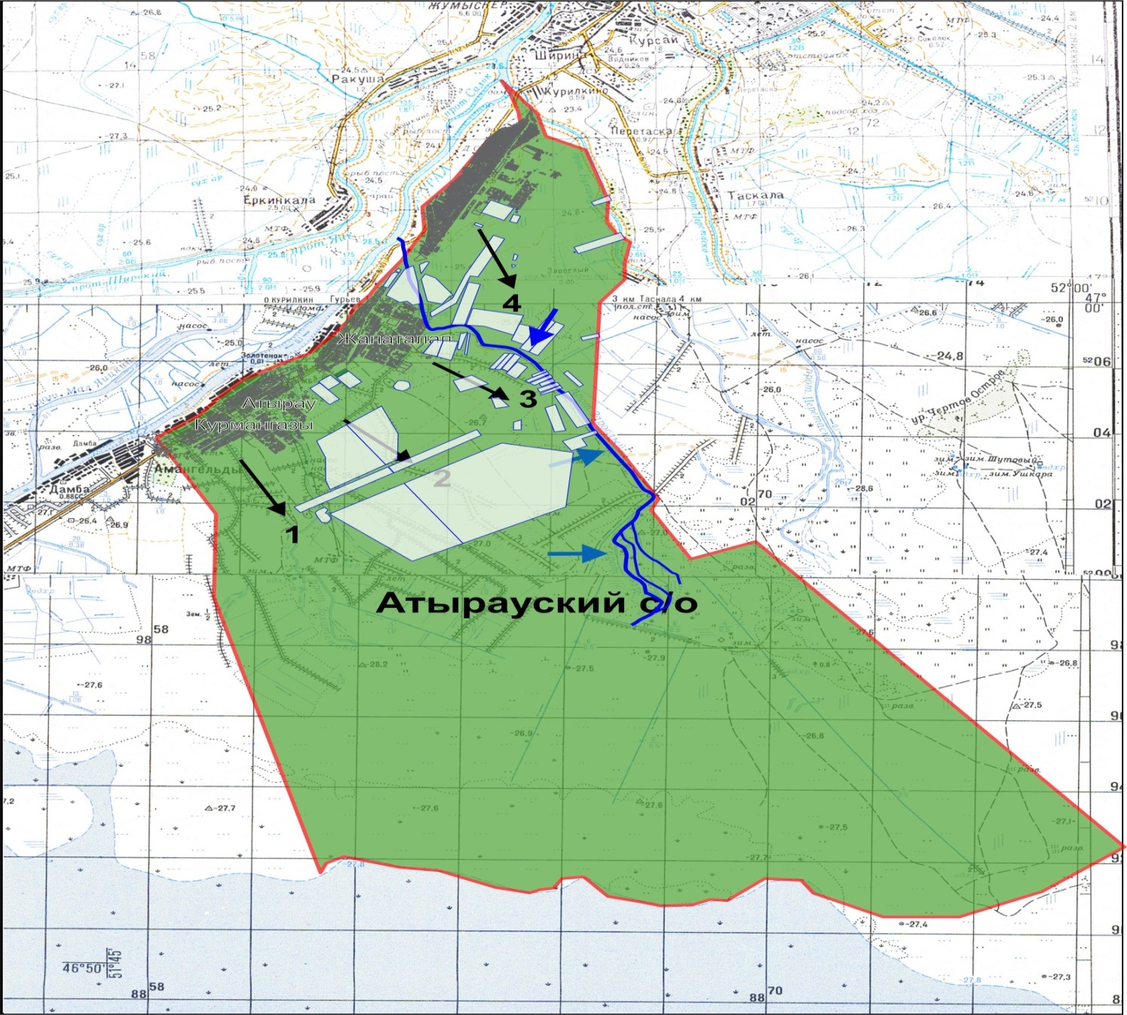

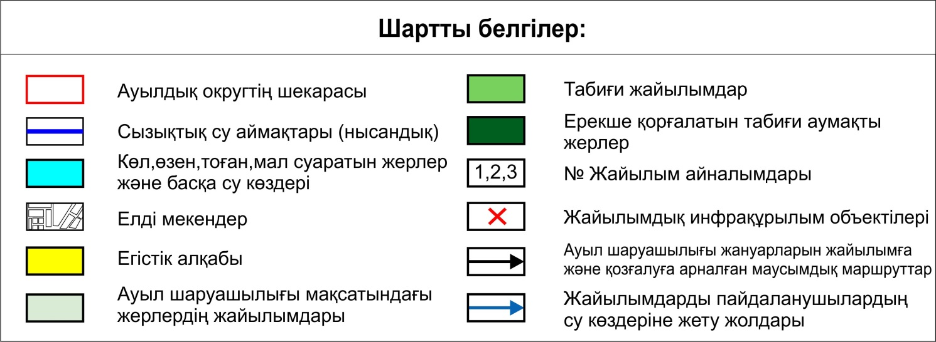

|  |  |
| --- | --- |
|  | Атырау қаласы әкімдігінің 2021 жылғы 15 қаңтардағы № 34 қаулысына 2 қосымша |

**Ақсай ауылдық округі бойынша жайылым айналымдарының схемасы**

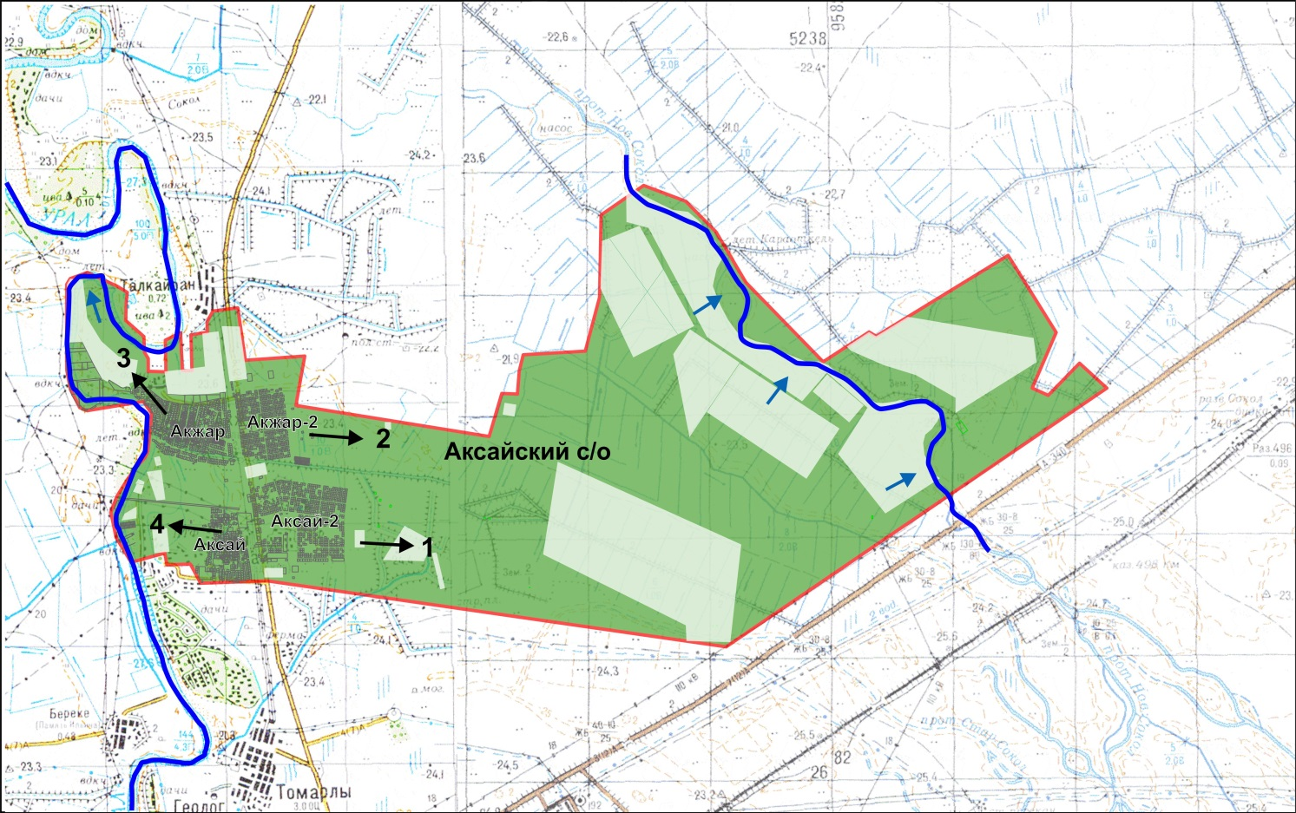

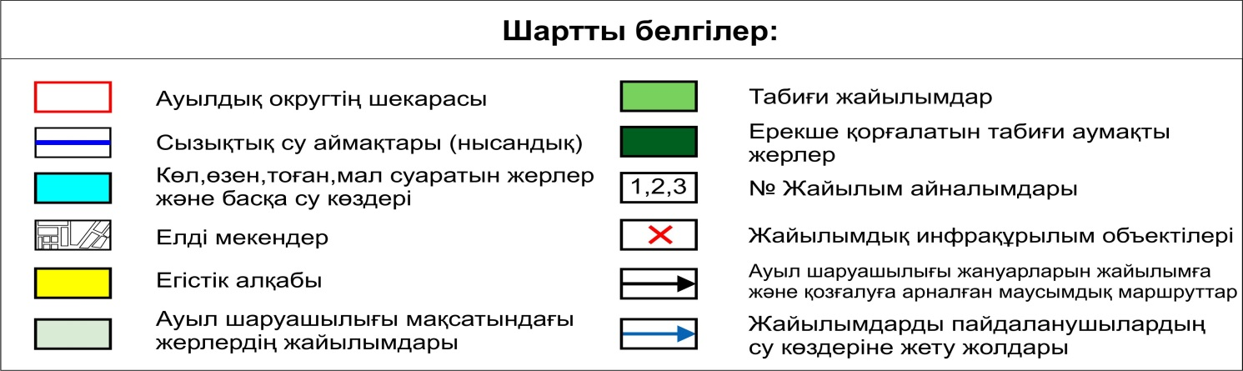

|  |  |
| --- | --- |
|  | Атырау қаласы әкімдігінің 2021 жылғы 15 қаңтардағы № 34 қаулысына 3 қосымша |

**Дамбы ауылдық округі бойынша жайылым айналымдарының схемасы**

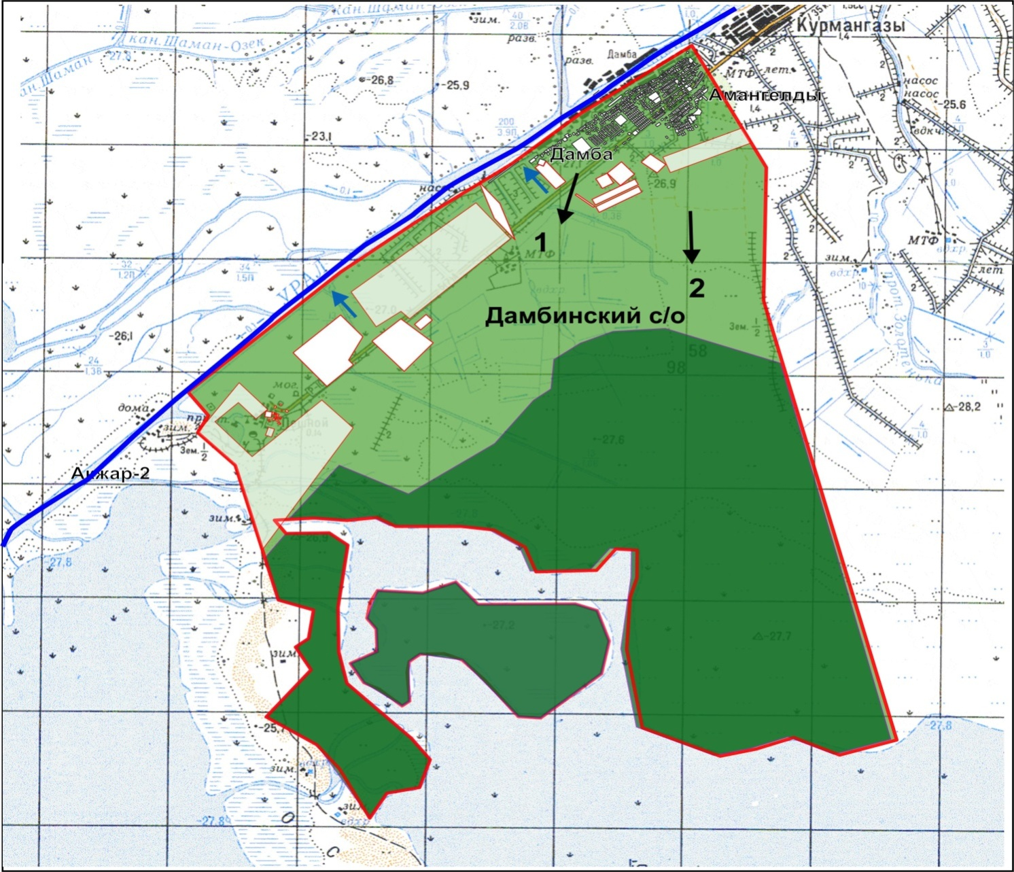



|  |  |
| --- | --- |
|  | Атырау қаласы әкімдігінің 2021 жылғы 15 қаңтардағы № 34 қаулысына 4 қосымша |

**Еркінқала ауылдық округі бойынша жайылым айналымдарының схемасы**

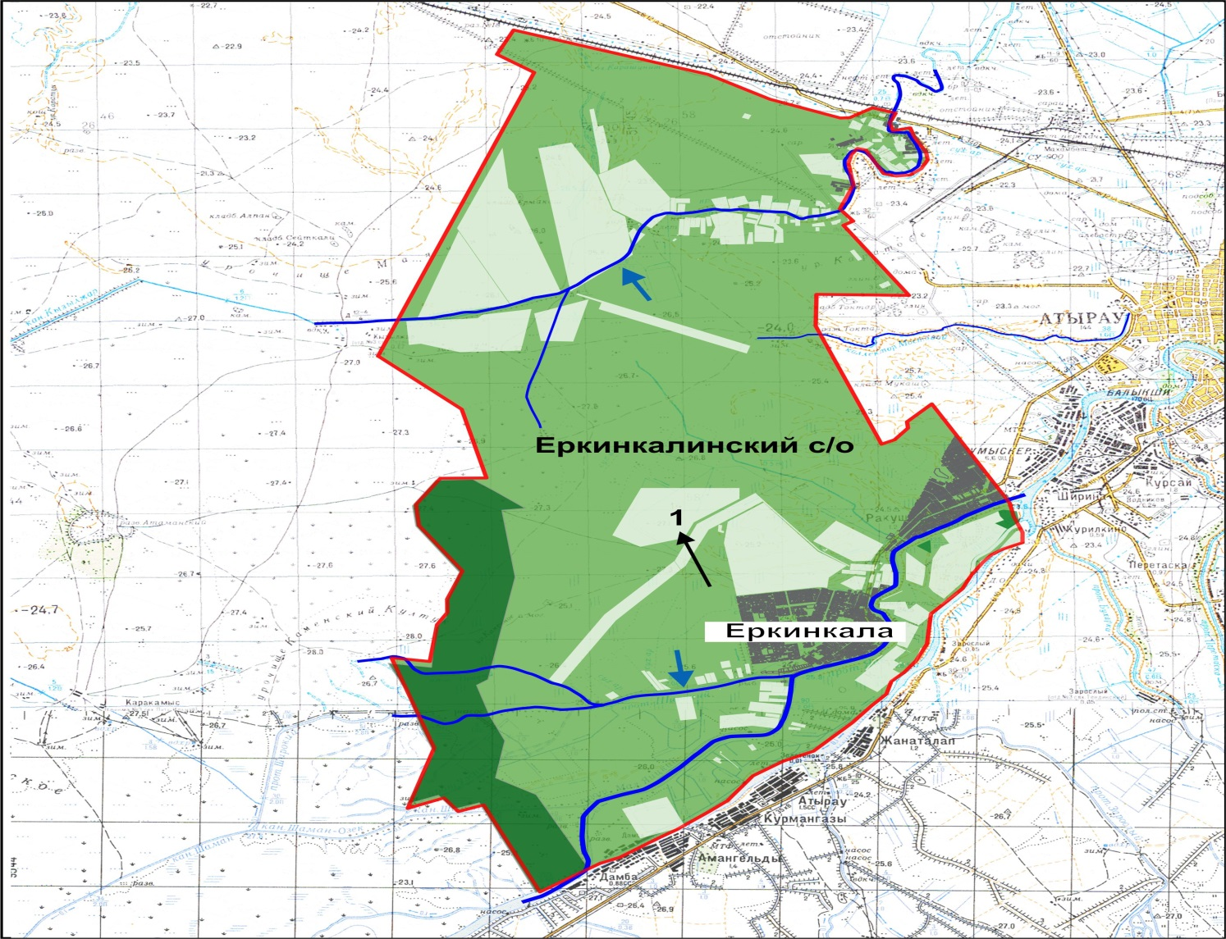



|  |  |
| --- | --- |
|  | Атырау қаласы әкімдігінің 2021 жылғы 15 қаңтардағы № 34 қаулысына 5-қосымша |

**Кеңөзек ауылдық округі бойынша жайылым айналымдарының схемасы**

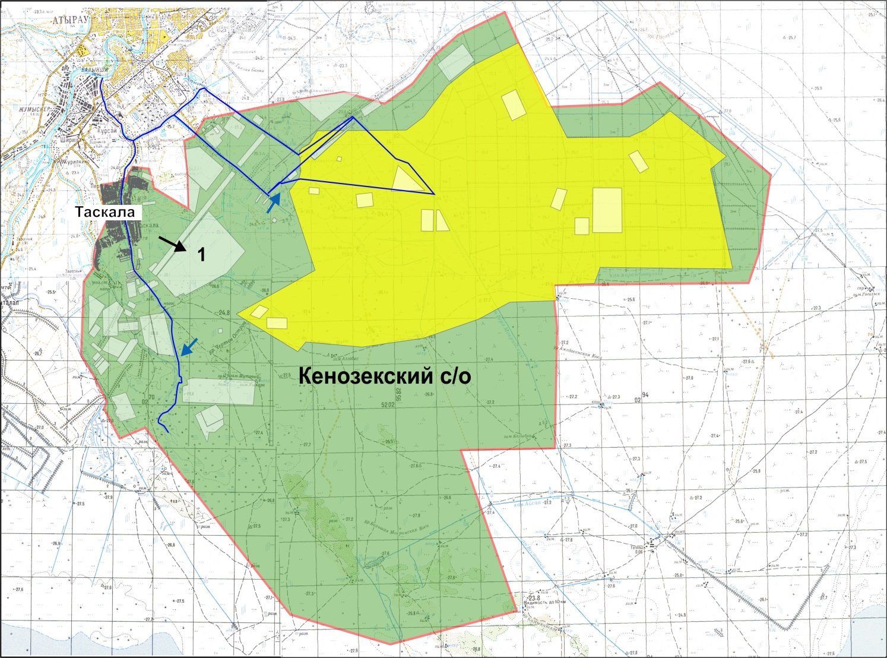



|  |  |
| --- | --- |
|  | Атырау қаласы әкімдігінің 2021 жылғы 15 қаңтардағы № 34 қаулысына 6-қосымша |

**Қайыршақты ауылдық округі бойынша жайылым айналымдарының схемасы**

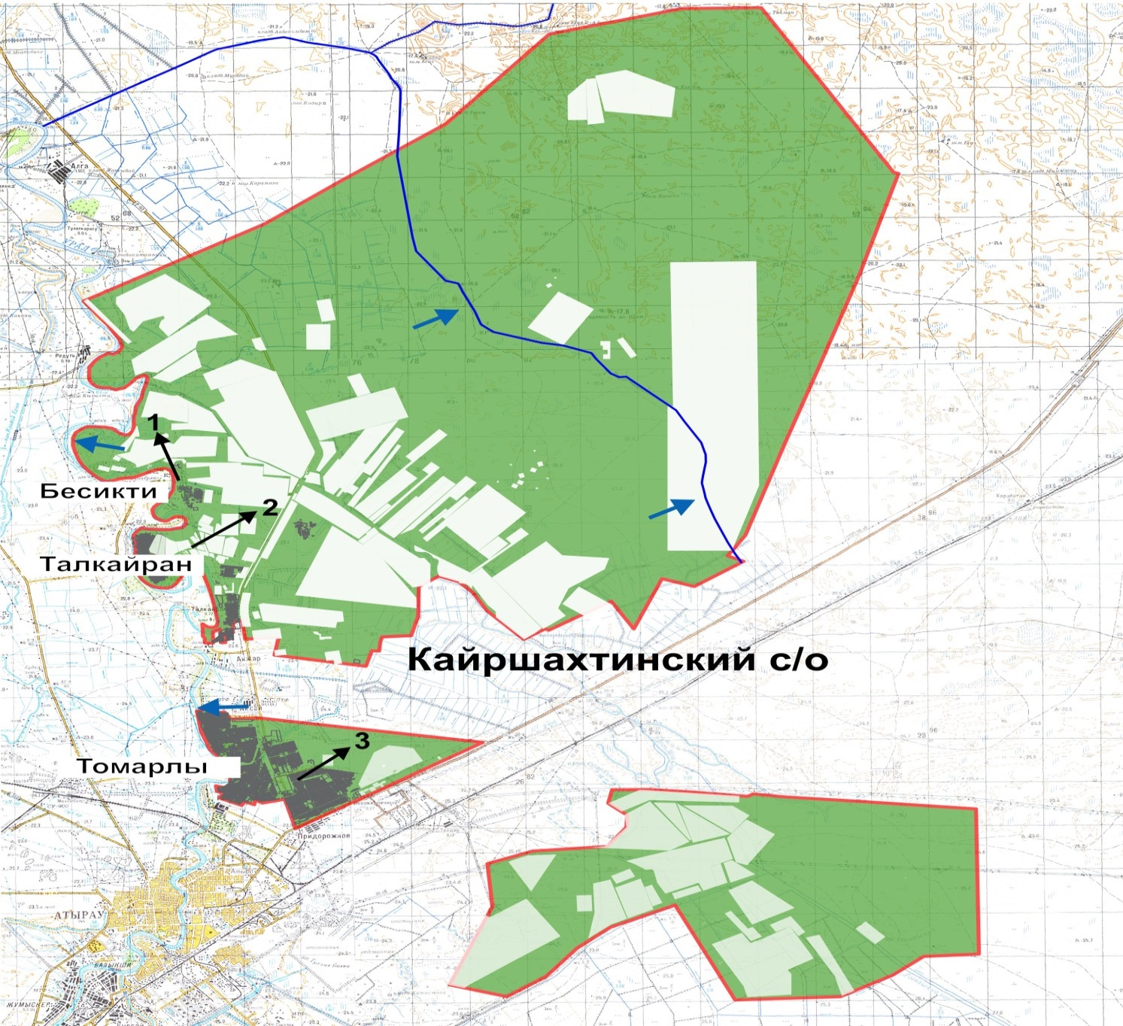



© 2012. Қазақстан Республикасы Әділет министрлігінің «Қазақстан Республикасының Заңнама және құқықтық ақпарат институты» ШЖҚ РМК